數學益智遊戲～獨立鑽石棋(孔明棋)及河內之塔
立德國中
指導老師：柯尚彬、黃莉菁、林維哲、王佩錡

- 旨趣：
(一)孔明棋（英語：Peg solitaire）亦稱單身貴族及獨立鑽石棋。大約在二百多年前的法國大革命前夕，在巴斯第監獄中關押著一名貴族囚犯。此人面對鐵窗，百無聊賴，終於想起下棋可以消磨時光，解除煩悶。但由於他被囚於獨間牢房，找不到對手，於是就在當時歐洲流行的「狐狸和鵝」的棋盤上，設計出一種一個自己能夠玩的棋。
(二)河內之塔(Towers of Hanoi)是法國人M.Claus(Lucas)於1883年從泰國帶至法國的，河內為越戰時北越的首都，即現在的胡志明市；1883年法國數學家 Edouard Lucas曾提及這個故事，據說創世紀時Benares有一座波羅教塔，是由三支鑽石棒（Pag）所支撐，開始時神在第一根棒上放置64個由上至下依由小 至大排列的金盤（Disc），並命令僧侶將所有的金盤從第一根石棒移至第三根石棒，且搬運過程中遵守大盤子在小盤子之下的原則，若每日僅搬一個盤子，則當 盤子全數搬運完畢之時，此塔將毀損，而也就是世界末日來臨之時。

二、 實驗器材：獨立鑽石模組、河內塔模組、電腦、海報、電源。

三、 活動過程：
(一)活動一：獨立鑽石棋(孔明棋)

1.遊戲規則

遊戲玩法似中國跳棋，但不能走步，只能跳。棋子只能跳過相鄰的柜子到空位上，並且把被跳過的柜子吃掉。棋子可以沿格線橫、縱方向跳，但是不能斜跳，剩下越少棋子越好。

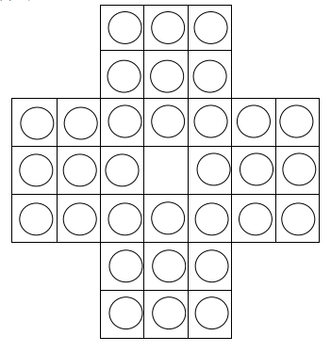 | 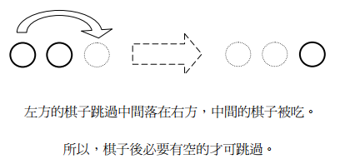

2.遊戲的評級

最後剩下6隻或以上棋子是「一般」；最後剩下5隻棋子是「頗好」；剩下4隻棋子是「很好」；剩下3隻棋子是「聰明」；剩下2隻棋子是「尖子」；剩下1隻棋子是「大師」；最後剩下1隻，而且在正中央是「天才」。

(二)活動二：河內之塔

1.遊戲規則

河內之塔的兩大規則：

（一）一次移動一層。

（二）大圓盤不能放在小圓盤之上。
若像金字塔遊戲一樣將三根木釘排成一個三角形(即木釘在三角形的頂點)。假設，移動金屬片的方式被分為順時針方向及逆時針方向，每做一次順時針方向移動，我們在紙上劃上＼，做一次逆時針方向則劃上／，若令出發點為 A 柱，終點為 C 柱。
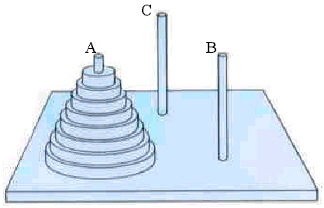
遊戲記錄範例：
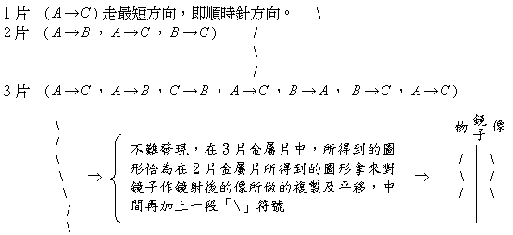

2.遊戲思考
1.完成7層需花多少時間？
2.當n很大時(金屬片數 = n )，至少要花幾次呢？

四、活動省思
(一)獨立鑽石棋(孔明棋)
有沒有什麼規律可以快速達成剩下最少的棋子呢？

(二)河內之塔：
當我們對更多片金屬片操作時可以發現： n片金屬片所構成的移動圖形，恰好是 n-1 片金屬片所構成的圖在鏡子內所呈現的圖形做複製及平移，中間再加上一段「\」符號。歸納這個現象，也可以證明出遞迴關係式 T(n+1)= 2T(n) + 1，所計錄的每一筆畫恰巧是移動一次的記錄。對於這些結果，您能不能找出更多有趣的現象？

